站群子站广告模块设置
说明：
子站的广告原理如下：首先是子站设置某人为该站管理员；然后主站后台广告模块中，将某类广告（比如某个漂浮，可以建立很多个漂浮类型广告给不同的子站）授权给该子站管理员；那么该用户管理员就可在站群广告模块中，看到自己的广告。
一、进入主站的广告模块（超级管理员）
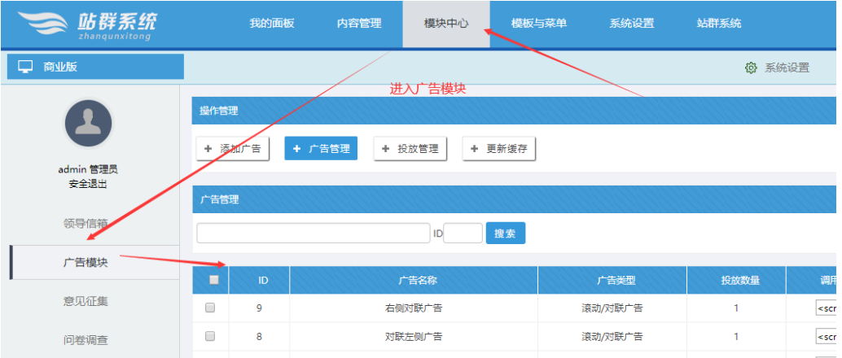

二、准备创建某子站的“漂浮广告”（超级管理员）

A：进入“添加广告”类型入口
模块中心----广告模块-----点击“添加广告” （准备创建漂浮广告为列）

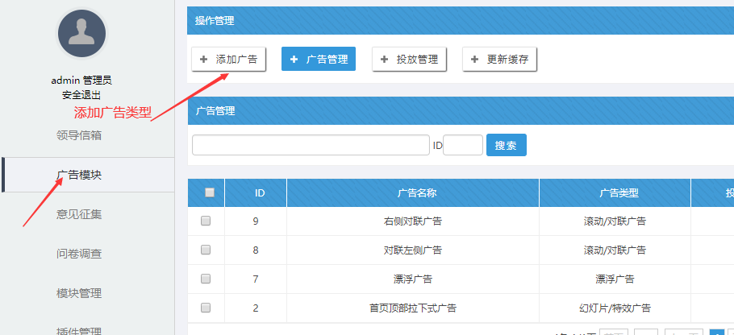

B：填写“新增漂浮广告”类型的参数
注意事项： 广告名称一定要命名好，要不然分不清是哪个子站的； 其他的根据下图选择即可；管理员的的选择必须选择某子站的管理员，这样后续在站群系统中就可以看到此广告了。

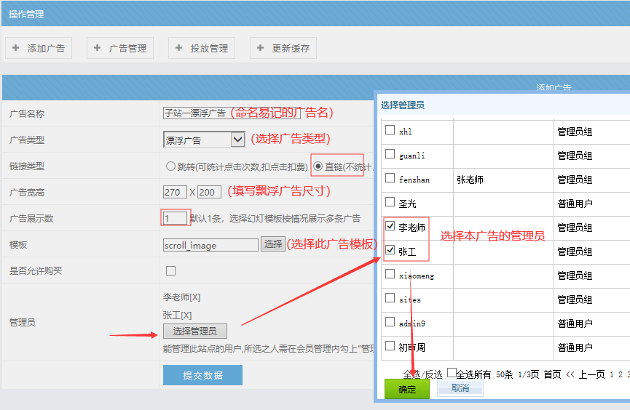

提交后，可以看到刚刚新增的漂浮广告了：

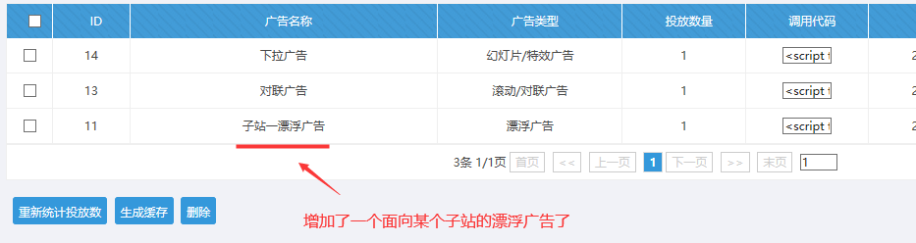

三、准备创建某子站的“对联广告”类型（超级管理员）

A：进入“添加广告”类型入口
模块中心----广告模块-----点击“添加广告” （准备创建对联广告为列）

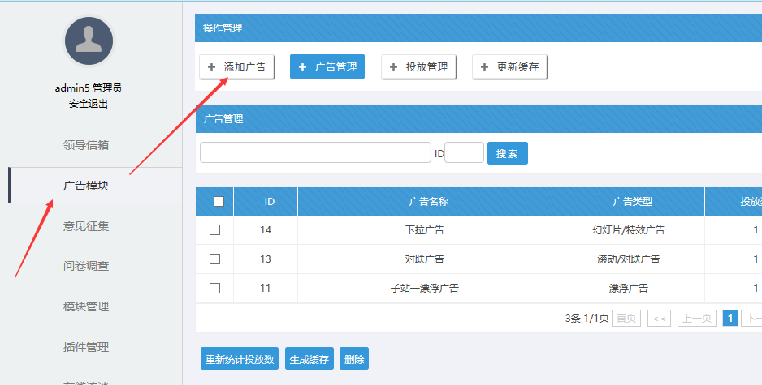

B：填写“新增对联广告”类型的参数
注意事项： 广告名称一定要命名好，要不然分不清是哪个子站的； 其他的根据下图选择即可；管理员的的选择必须选择某子站的管理员，这样后续在站群系统中就可以看到此广告了。

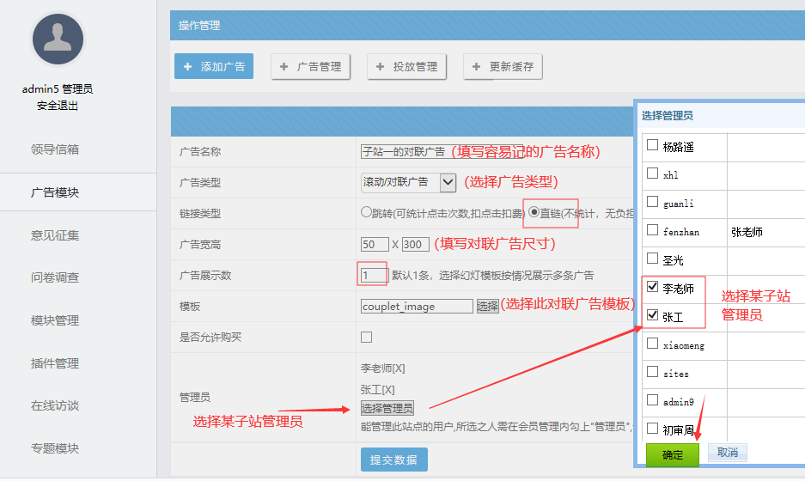

新增的对联广告类型效果可以看到了：
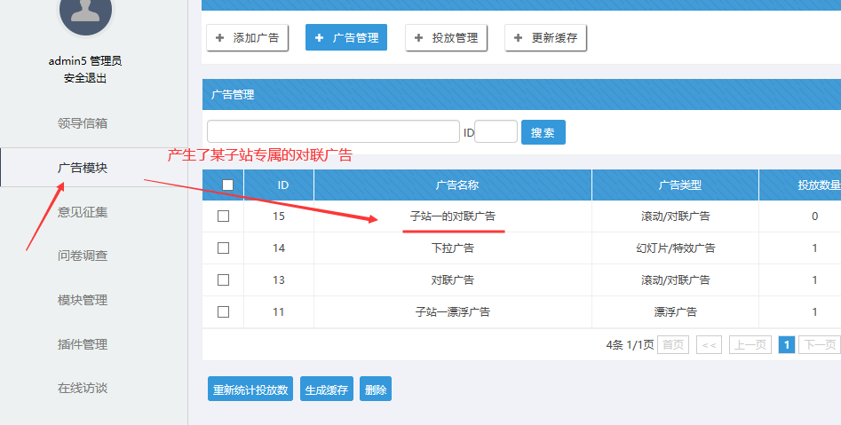

备注：上面的步骤做好后，该子站管理员，在站群后台-----点击广告管理------可以看到对应的广告类型------然后投放广告进行预览--------然后将所需调用的广告类型js，放到子站首页底部标签（一次即可）--------最后更新缓存，静态首页刷新即可看到效果。

